Изучения рисунков в русских хороводах
Русский народный танец - национальный танец страны. Он как портрет русского человека - мощный, яркий и «от всей души».
В его основе лежат три направления - хоровод, пляска и кадриль. Одним из основных жанров русского народного танца является хоровод. Это не только самый распространённый, но и самый древний вид русского танца. Не случайно основное построение хоровода - круг, его круговая композиция - подобие солнца, хождение за солнцем - "посолонь" берут начало из старинных языческих обрядов и игрищ славян, поклонявшихся могущественному богу солнца - Яриле.
Хоровод - русский бытовой танец, в нём существуют свои формы и правила исполнения, определённые отношения между участниками, подчинённые известному и выработанному материалу. Он превращается в самостоятельный жанр и становится украшением праздников русского народа. В хороводе всегда проявляется чувство единства, дружбы, товарищества. Участники его, как правило, держаться за руки, иногда за один палец - мизинец, часто за платок, шаль, пояс, венок. Все эти соединения, а, следовательно, построения зависят от того, в какой местности исполняется хоровод, каково его содержание и под какую песню, быструю или медленную он исполняется.
Орнаментальные хороводы.
Если в тексте песни, сопровождающей хоровод, нет конкретного действия, ярко выраженного сюжета, действующих лиц, то участники хоровода ходят кругом, рядами, заплетают из хороводной цепи различные фигуры - орнаменты, согласуя свой шаг с ритмом песни, являющейся для исполнителей лишь музыкальным сопровождением. Такие хороводы называются орнаментальными.
Неразрывная связь народного художественного творчества с жизнью народа, с его песнями, играми, танцами помогла созданию множества рисунков - фигур орнаментальных хороводов. Их замысловатые переплетения навеяны узорами русских кружевниц, резчиков по дереву, живописцев, и наоборот - тонкие узоры кружев, ажурная резьба по дереву и т. д. Иной раз как бы повторяют фигуры хоровода. Содержание песен, сопровождающих орнаментальные хороводы, чаще всего связаны с образами русской природы, с поэтическими обобщениями, коллективным трудом народа, его бытом.
Исполнение каждого орнаментального хоровода в народе, в быту отличается строгостью форм и малым количеством фигур. Весь хоровод чаще всего состоит из нескольких фигур, которые органично переходят, переливаются, перестраиваются из одной в другую. Пример орнаментального хоровода указан в приложении ("Северный хоровод с шалями").

Игровые хороводы.
Если в песне имеются действующие лица, игровой сюжет, конкретное действие, то содержание песни разыгрывается в лицах и исполнители с помощью пляски, мимики, жестов создают различные образы, характеры героев. Перед зрителем игровой хоровод. В таких хороводах, которые иногда называют сюжетными, главным является разыгрывание содержания песни - раскрытие сюжета, столкновение характеров и интересов действующих лиц.
Песни, под которые исполняются игровые хороводы, называются игровыми или хороводными - игровыми. Больше всего тем для игровых хороводов содержится именно в них, отражающих жизнь и быт народа: трудовые процессы, любовная и сказочная темы и т. д. В отличие от орнаментальных хороводов в них рисунок проще, в нём нет такого разнообразия танцевальных фигур. Композиционно эти хороводы строятся по кругу, или линиями, или парами.
Мы разобрали основные, общие черты орнаментальных и игровых хороводов, которые характерны для этого наиболее древнего и популярного танца России. Но в различных районах существуют свои местные особенности исполнения хороводов, связанные с природными и климатическими условиями, со спецификой бытового уклада и труда, с характером человека. Эти особенности проявляются и в составе исполнителей (женские и смешанные хороводы), и в ритме, и в содержание песен, и, главное, в особой, присущей только данной местности манере исполнения.
Основные фигуры хороводов.
Фигура может начинаться из линии, но чаще является развитием круга. Ведущий разрывает круг и, продолжая двигаться внутри него, начинает делать повороты направо и налево, подражая изгибам змеи. Другие исполнители, не разрывая рук, следуют за ведущим.
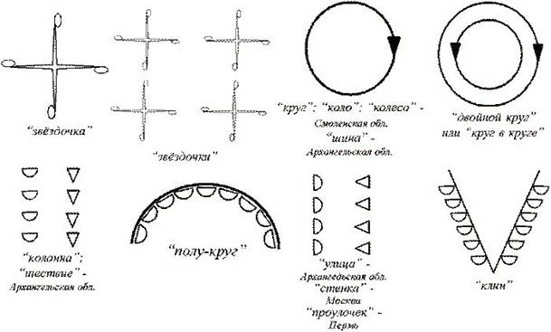"Круг"

Число участвующих в круге не ограничено, но их должно быть не менее трёх человек. Парни и девушки, повернувшись лицом к центру круга и взявшись за руки, образуют замкнутый круг. Руки свободно, без напряжения отходят от корпуса под небольшим углом вниз или вверх. Движение по кругу в хороводе идёт "посолонь" - по солнцу, или по часовой стрелке, но может идти и против.

"Два круга рядом"

Круги находятся на небольшом расстоянии друг от друга или совсем рядом. Каждый круг может двигаться как по часовой стрелке, так и против неё. Повороты обоих кругов происходят одновременно или в одну, или в разные стороны.

"Круг в круге"
Один круг большой, а внутри него круг поменьше. Внешний круг движется по солнцу, а внутренний как по солнцу, так и в противоположном направлении.

"Корзиночка"
Фигура образуется из двух кругов (круг в круге). Внешний состоит из парней, внутренний из девушек. В кругах должно быть равное количество участников. Стоя лицом к центу, парни и девушки берутся за руки, образуя каждый свой круг. Сделав шаг к кругу девушек, парни поднимают руки, и через головы партнёрш отпускают их на руки девушек. Число пар - не менее четырёх. Руки могут находиться, как внутри круга, так и снаружи. Для этого парни, а потом девушки поднимают руки и через головы партнёров опускают их за спины.

"Восьмёрка"
Эта фигура образуется из двух кругов, стоящих рядом. Круги движутся в разные стороны и в определённый момент ведущие одновременно разрывают их, и участники через одного переходят из одного круга в другой. Образуется рисунок похожий на цифру "восемь". "Восьмёрку исполняют, как по одному, так и парами. Количество участников или пар в каждом круге должно быть одинаковым.

"Улитка"

Эта фигура образуется из круга. Ведущий разрывает общий круг и, продолжая движение в том же направлении, заводит новый круг внутри большого, затем заводит второй, третий и т. д. "Развивание" фигуры может быть разным.
1 - вый вариант. Продолжая движение, ведущий делает разворот влево на 180 градусов и начинает выводить хороводную цепь по образовавшемуся между кругами коридору. Движение идёт постепенно увеличивающимися кругами до образования первоначального круга.

2 - ой вариант. Хоровод останавливается, участники стоят лицом к центру круга. Ведущий, пригнувшись, проходит под руками одной пары первого внутреннего круга, затем второго и т. д., пока не выйдет из последнего внешнего круга, ведя за собой хороводную цепь.

3 - ий вариант. "Развивает" "улитку" второй ведущий, находящийся на другом конце хороводной цепи. Все участники начинают движение в обратном направлении, повторяя тот же рисунок, что и при "завивании". Круги идут по концентрической окружности, но постепенно увеличиваясь.

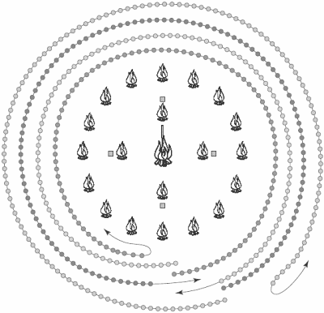Колонна"

Это построение рядами. Каждый ряд состоит из нескольких человек (не менее двух). В каждом ряду должно быть одинаковое количество участников, стоящих на небольшом расстоянии друг от друга. Несколько таких рядов образуют "колонну". Ряды стоят в затылок один другому. "Колонна" - представляет собой вытянутый прямоугольник, у которого длина больше ширины.

"Улица"
Два ряда, стоящие параллельно на небольшом расстоянии, лицом друг к другу, образуют фигуры, описанные ниже, могут состоять из одних девушек, или одних парней, или парнями и девушками вместе. Исполнители могут быть выстроены в одну линию или соединены парами. Положение рук определяется постановщиком, фигуры исполняются в движении.

"Змейка" вырастает из фигуры «улица». Эти линии могут сходиться одновременно или одна линия стоит на месте, а другая идёт на неё, или одна линия отступает, а другая идёт на неё. Линии могут состоять из девушек и парней, а могут быть смешанными.

"Ворота"
1 - вый вариант. Исполнители стоят двумя линиями ("улица") парами одна против другой. Пары одной линии берутся за руки и поднимают их, образуя "ворота", другие руки могут быть опущены или соединены с руками других пар. Другие участники (стоящие напротив) парами проходят через противоположные воротца.

2 - ой вариант. Все пары одной линии, соединив и подняв руки, образуют непрерывные "воротца". Другая линия с разъединёнными руками проходит по одному в каждые "ворота".

3 - ий вариант. Исполнители стоят в кругу. Ведущий разрывает его и через центр ведёт остальную цепь за собой. Подойдя к любой паре, все проходят через воротца, которые она образует.

4 - ый вариант. Пары, взявшись за руки, стоят по кругу. Одна половина пар стоит по часовой стрелке, а другая против неё. Одновременно пары начинают движение. Одна половина пар поднимает "ворота", а другие пары проходят под ними и наоборот.

5 - ый вариант. Чётное число пар стоит по кругу, каждые две пары расположены лицом по кругу. Одновременно все начинают двигаться по кругу, пары, идущие по часовой стрелке, образуют "ворота", другие пары проходят под ними и наоборот.

"Гребень"

Две линии, выстроившись, друг против друга, движутся навстречу. Руки исполнителей свободно опущены вниз. Обе линии встречаются друг с другом, и исполнители, продолжая двигаться, проходят сквозь линии правым или левым плечом.
Хороводы начинаются со Святой недели и продолжаются до рабочей поры; другие появляются с 15 августа и оканчиваются при наступлении зим.
Первые весенние хороводы начинаются со Святой недели и оканчиваются вечером на Красную горку. Здесь соединялись с хороводами: встреча весны, снаряжение суженых к венечному поезду.
Радуницкие хороводы отличаются разыгрыванием Вьюнца, старого народного обряда в честь новобрачных.
Георгиевские хороводы соединяют с собой выгон скота на пастьбы и игры на полях. В этот день к хороводницам присоединяются гудочники—люди, умеющие играть на рожке все сельские песни. Последними весенними хороводами считаются Никольские.
Летние хороводы начинаются с Троицкой недели и бывают веселее и разнообразнее весенних. Поселянки закупают наряды: платки и ленты. Московский семик, первенец троицких хороводов, отправляется во всеми увеселениями. К этому дню мужчины рубят березки, женщины красят желтые яйца, готовят караваи, сдобники, драчены, яичницы. С рассветом дня начинались игры и песни. Троицкие хороводы продолжаются всю неделю. Всесвятские хороводы продолжаются три дня и соединены с особенными местными празднествами.
Петровские и Пятницкие хороводы отправляются почти в одно и то же время. Начатие и продолжение их зависит от изменяемости нашего месяцеслова. Ивановские хороводы начинаются 23 июня и продолжаются двое суток.

